附件2：

鹿城居委会管辖范围调整前后对比图

调整前：

四至范围：东至水产队、文化小区，西南至教学小区，东南至六灶排灌站，西至陈桥河（除鹿溪村3组区域），北至砖桥路。

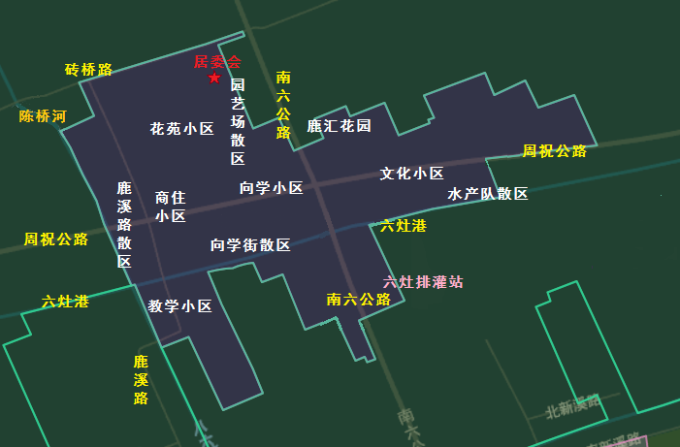

调整后

四至范围：东至水产队、文化小区，西南至教学小区，正南至六灶港，西至陈桥河（除鹿溪村3组区域），北至砖桥路。

